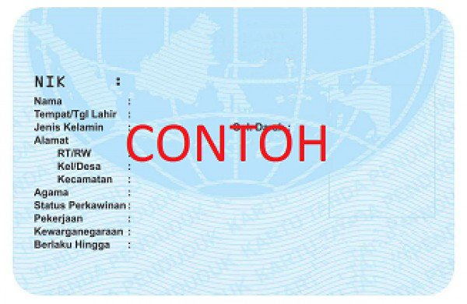
Pencipta 1 :

Pencipta 2 :

(DOKUMEN DIUNGGAH DALAM FORMAT WORD)

